**用例词汇表、用例图模型、用例描述**

第3组 陈昭润、张佳钇、欧洋帆、徐雨灵、杨乙丁

1. **用例词汇表**



1. **用例图模型**

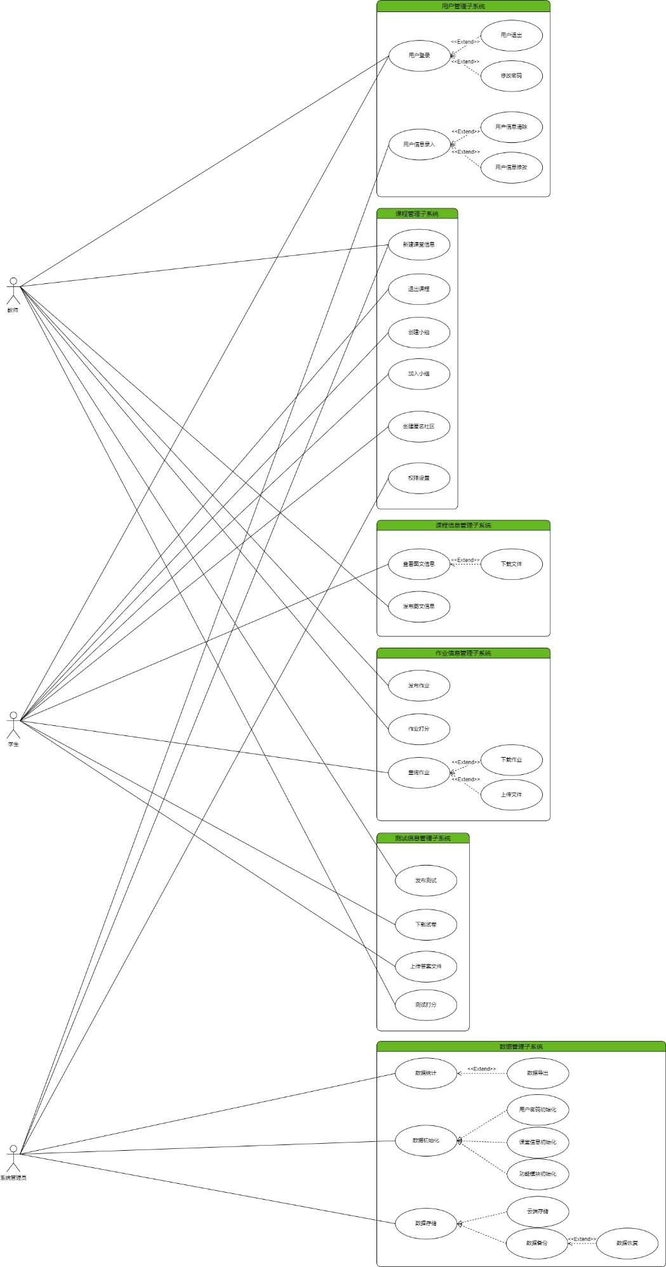

1. **用例描述**

**1、用户管理子系统**





**2、课程管理子系统**













**3、课程信息管理子系统**





**4、作业信息管理子系统**







**5、测试信息管理子系统**









**6、数据管理子系统**















